第七章 现代物理实验方法在有机化学中的应用
一、本章的要点
1、分子吸收光谱
一定波长的光与分子相互作用并被吸收，用特定仪器记录下来就是分子吸收光谱。分子吸收电磁波从较低能级激发到较高能级时，其吸收光的频率与吸收能量之间的关系如下：
E = hν
式中：E代表光子的能量，单位为J；h代表Planck常量，其值为6.63×10⁻³⁴J·s；ν代表频率，单位为H_{z}。
2、红外吸收光谱（IR）
（1）红外光谱（IR）：指分子中原子振动和转动能级的跃迁所引起的吸收光谱称为红外光谱。波数为4000 cm⁻¹ ~ 400 cm⁻¹（波长2.5 ~ 25μm），属中红外频区，其中4000 cm⁻¹ ~ 1500 cm⁻¹的区域称为特征频率区，官能团的伸缩振动一般在此区域，用于确定官能团是否存在。1500 cm⁻¹ ~ 400 cm⁻¹称为指纹区，不同结构的分子的细微变化在这一区域可反映出来。用于鉴别和确定具体化合物。
（2）影响红外吸收的主要因素：分子中两个原子的振动可看作是简谐振动，化学键越强，力常数越大，吸收频率越高；原子质量越大，吸收频率越低；弯曲振动吸收频率比伸缩振动的频率要低。
（3）常见有机化合物基团的特征频率：
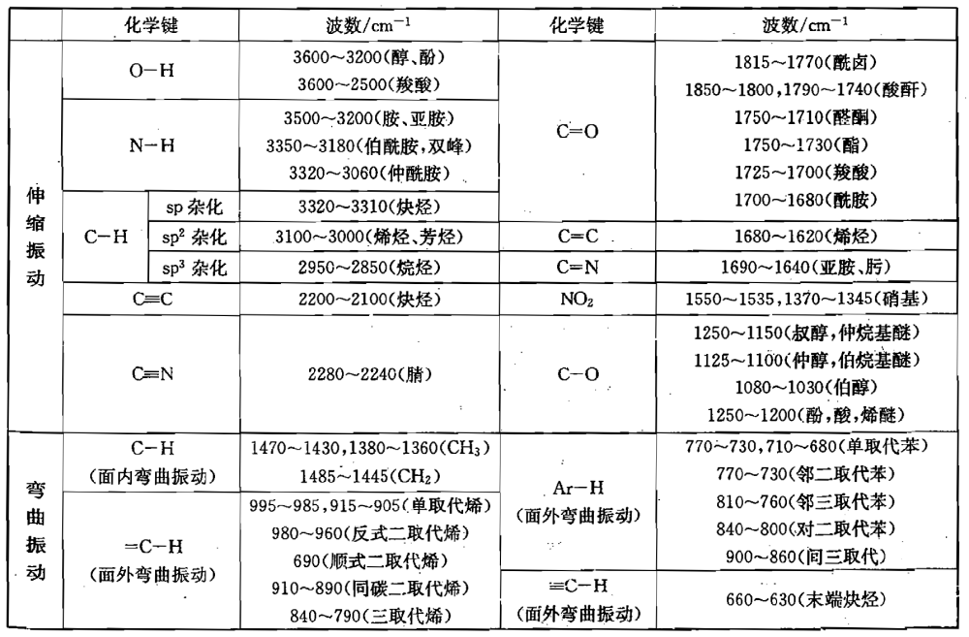
3、核磁共振谱（NMR）
（1）核磁共振谱（NMR）：是无线电波与处于磁场中的分子内的自旋核相互作用，引起核自旋能级的跃迁而产生的波谱。核磁共振谱主要提供分子中原子数目、类型及键合次序的信息，甚至可以确定分子的立体结构。
（2）屏蔽效应和化学位移：分子中氢核周围存在价电子，在外加磁场作用下产生诱导电子流，从而产生与外加磁场相反的诱导磁场，使氢核受到外加磁场影响的强度减小，这种效应叫屏蔽效应。由于分子中氢核周围电子云密度不同，产生的诱导磁场不同，这样使不同环境的氢核共振位置不同，这个表示不同位置的量叫化学位移。化学位移用相对量表示，以TMS（四甲基硅烷）为参照物，用字母δ表示，δ越大，屏蔽效应越小，出现在低场。
（3）影响化学位移的因素：诱导效应、电负性越大，屏蔽效应减小，向低场移动，δ值增大；各向异性，芳烃、烯、炔等在外加磁场作用下，产生诱导环电子流，使处于空间位置不同的质子受到不同的屏蔽作用，有些区域是屏蔽区域，有些区域是去屏蔽区域。处于屏蔽区域的氢δ值变小，处于去屏蔽区域的氢δ值增大。
（4）自旋偶合与裂分：两个相邻碳上的氢的自旋相互影响，于是发生自旋偶合-裂分，裂分一般遵循n+1规律，n为相邻碳上的氢的个数，n+1为被裂分的峰数。
（5）常见质子的化学位移大致范围：
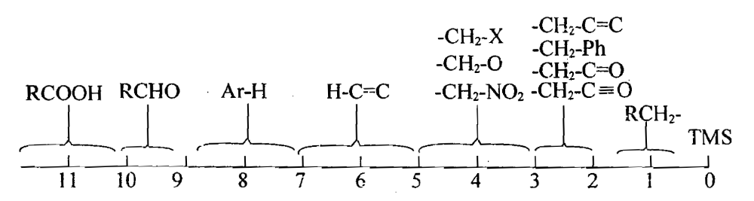
4、紫外吸收光谱（UV）：指近紫外区（200 ~ 400nm）的吸收光谱。分子中价电子从基态跃迁到激发态时，产生的吸收光谱称为紫外光谱。
电子跃迁类型一般有：σ→σ*跃迁、n→σ*跃迁、π→π*跃迁、n→π*跃迁。其中π→π*跃迁可用于鉴定化合物共轭体系大小，共轭体系越大，π→π*跃迁增强，光谱发生红移。n→π*跃迁比π→π*跃迁弱，它用于鉴定含杂原子形成的不饱和键的化合物，如羰基。
5、质谱（MS）：提供物质相对分子量和结构类型的信息。分子失去一个电子产生的正离子分子叫分子离子，在谱图中相应的峰叫分子离子峰，它对应的质荷比（m/z）为分子的质量。常见的裂分过程有α-裂分、β-裂分和Mclafferty重排。
二、例题
例1、指出下列哪一个化合物的紫外吸收光谱波长最短的是（ ）
【分析】共轭双键越多，紫外吸收光谱波长最长。A、C、D都存在共轭二烯，而B为隔离二烯，没有共轭。
解答： （B）
例2、下列化合物中λmax值最小的是（ ）
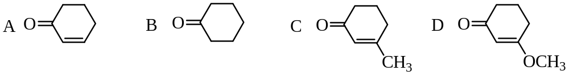
【分析】A、C、D都存在共轭体系，而B没有。
解答：（B）
例3、下列化合物在3000 ~ 3700cm⁻¹之间无吸收的是（ ）
（A）乙炔 （B）乙烷 （C）乙醇 （D）乙苯
【分析】在3000 ~ 3700cm⁻¹之间，乙炔、乙苯存在C-H伸缩振动，乙醇存在O-H伸缩振动。
解答：（B）
例4、下列化合物在¹H-NMR中只有一种吸收信号的是（ ）
（A）BrCH₂CH₂CH₂Br （B）CH₃CHBrCH₂Br （C）CH₃CBr₂CH₃ （D）CH₃CH₂CHBr₂
【分析】A中有两种H，¹H-NMR谱中有二种吸收信号；B中有三种H，¹H-NMR谱中有三种吸收信号；C中有一种H，¹H-NMR谱中只有一种信号；C中有三种H，¹H-NMR谱中应有三种吸收信号。
解答：（C）。
例5、下列化合物中Ha、Hb和Hc是否化学等价，为什么？不等价者请分析它们的自旋-自旋偶合裂分情况。
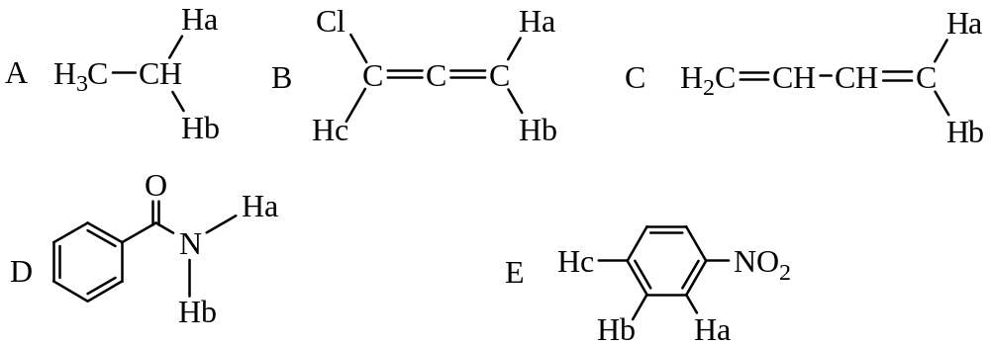
【分析】分子中两相同原子处于相同的化学环境时称为化学等价，化学等价的质子具有相同的化学位移，化学等价的判断依据是：分子中的质子，如果可通过对称操作或快速机制互换则它们是化学等价。
解答：（A）Ha和Hb化学等价，因为它们化学环境完全相同。
（B）Ha和Hb化学等价，而Ha和Hc、Hb和Hc化学不等价，因为累积二烯烃中两个键平面互相垂直，即Ha和Hb在同一平面内，而Cl和Hc在另一平面内，两平面互相垂直，Ha和Hb裂分成二重峰，Hc裂分成三重峰。
（C）Ha和Hb化学不等价，因为碳碳双键不能旋转，两个质子处于不同的化学环境，Ha和Hb都裂分为四重峰。
（D）Ha和Hb化学不等价，因为C-N具有某些双键的性质，因此在低温时旋转受阻。Ha和Hb都裂分为二重峰。
（E）Ha、Hb和Hc化学不等价，因为它们所处的化学环境不同。Ha、Hb和Hc都裂分为四重峰。
例6、下列化合物的¹HNMR谱中具有较大化学位移的化合物是（ ）。
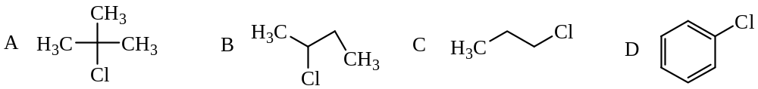

【分析】在¹HNMR谱中凡可使氢原子核外电子密度减小的一切因素，都会时屏蔽作用减小，化学位移增大。而影响因素主要为诱导效应。除此之外，磁各向异性的影响也会使氢的化学位移发生很大变化。在四个选项中，均有氯原子在分子中，存在诱导效应，会使氢的化学位移增大；但在D项中，氢原子连在苯环上，苯环的磁各向异性会使氢的化学位移增加至6 ~ 8ppm之间。
解答： 具有较大化学位移的化合物是D。
例7、某化合物A（C₈H₈Br₂）用强碱处理得B，B的¹H-NMR谱：δ = 1.9 (1H, 单峰)，δ = 7.1 (5H, 单峰)，用HgSO₄-H₂SO₄的水溶液处理B得C，C的¹H-NMR谱：δ = 2.5 (3H, 单峰)，δ = 7.1 (5H, 单峰)，试推测A、B、C的结构。
【分析】由A的分子式可推知其不饱和度为4，可能存在苯环，由于A经反应得到的B和C的核磁中δ在7.1有一含有5H的单峰，更确定A的结构中含有苯环；由于A中含有两个Br，用强碱处理的B，则可推知B中可能含有碳碳三键或共轭二烯，而从B的¹H-NMR谱中δ在1.9有一含有1H的单峰，说明B中含有碳碳三键；C是B经HgSO₄-H₂SO₄的水溶液处理得到的，说明其结构中含有羰基，且C的¹H-NMR谱中δ在2.5处有一含有3H的单峰，说明含有一CH₃，且与-C=O相连。至此可推测A、B、C的结构。
解答：
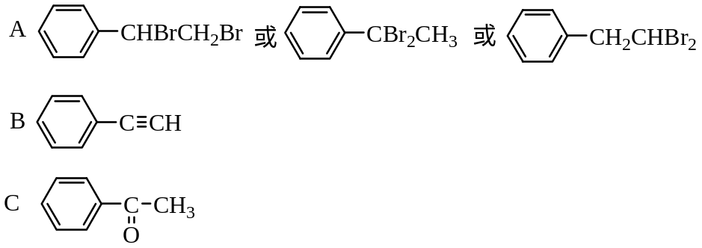
例8、某化合物的分子式为C₈H₁₆，其IR和¹H-NMR谱图如下，试推测该化合物的结构。
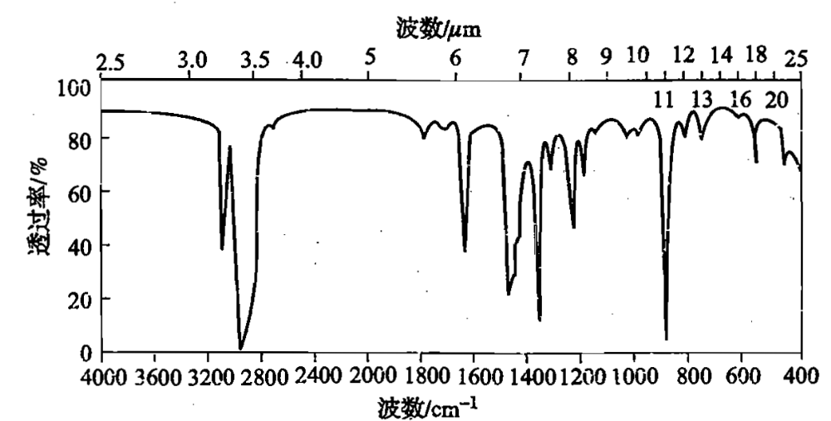
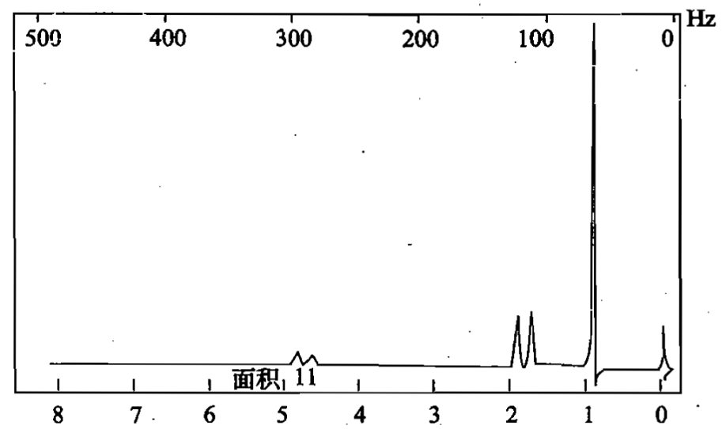
【分析】先通过分子式判断化合物为烯烃或环烷烃，再通过IR和¹H-NMR谱推测其结构式。
解答：该化合物的不饱和度为1，说明可能含有一个双键或一个环。IR光谱中1650 cm⁻¹处有一吸收，说明有双键，因此该化合物是一个烯烃。¹H-NMR谱中在δ = 1附近有一个9个氢的单峰，说明含有一个叔丁基。化学位移在1.5 ~ 2附近两个单峰应是双键α-碳上的氢产生的，说明有一甲基和一个亚甲基分别连在双键的碳上，而且亚甲基周围碳上没有氢，它另一侧一定连有叔丁基。化学位移在4.5 ~ 5附近两个单峰应是双键碳上的氢。因此该化合物的结构为：
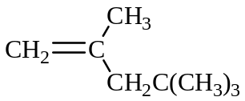
例9、已知化合物A的分子式为C₅H₁₀，其IR和¹H-NMR谱图如下，试推测A的结构。
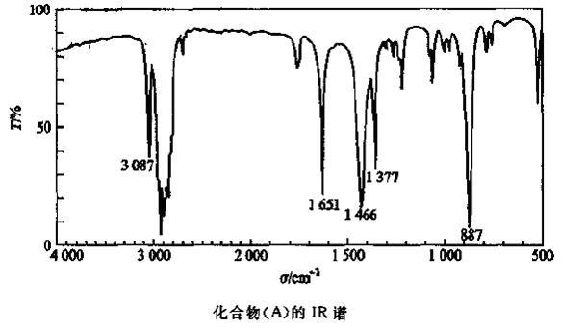
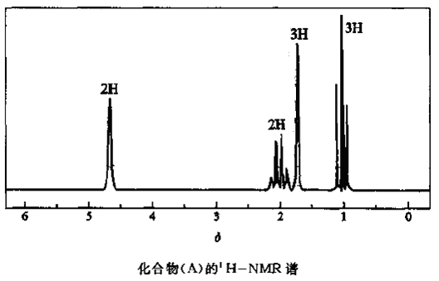
【分析】先通过分子式判断A为烯烃或环烷烃，再通过IR和¹H-NMR谱推测其结构式。
解答：从分子式可以判断A为烯烃或环烷烃。其IR谱在3087 cm⁻¹处得 =C-H伸缩振动吸收峰和1651 cm⁻¹处的C=C伸缩振动吸收峰表明A为烯烃，887 cm⁻¹处的 =C-H面外弯曲振动表明A为同碳二取代烯烃。结合其¹H-NMR谱（δ = 2.02，四重峰；δ = 1.73，单峰；δ = 1.03，三重峰）说明分子中各有一个连接在双键碳原子上的甲基和乙基。综合以上分析，A应该为2-甲基-1-丁烯。
例10、如何用¹H-NMR谱区分下列各组化合物？
（1）环丁烷和甲基环丙烷
（2）C(CH₃)₄和CH₃CH₂CH₂CH₂CH₃
（3）ClCH₂CH₂Br和BrCH₂CH₂Br
【分析】本题考查¹H-NMR谱，并依据每个H原子所处的化学环境做分析。
解答：
（1）环丁烷所有氢是等同的，因此谱图上只有一个峰；甲基环丙烷有三种氢，谱图上有三组峰。
（2）C(CH₃)₄中12个氢是等同的，只有一个峰；CH₃CH₂CH₂CH₂CH₃有三种氢，产生三组峰。
（3）ClCH₂CH₂Br有两种氢，因此有二组峰；BrCH₂CH₂Br四个氢所处环境相同，为同种氢，只有一个峰。
例11、某化合物A的分子式为C₄H₆O，其光谱性质为：
UV谱：在230nm附近有吸收峰，ε > 5000；
¹H-NMR谱：δ = 2.03（双峰，3H），δ = 6.13（多重峰，1H），δ = 6.87（多重峰，1H），δ = 9.48（双峰，1H）；
IR谱：在1720 cm⁻¹、2720 cm⁻¹处有强吸收。试推测该化合物的结构式。
【分析】先通过分子式判断A为烯醛或烯酮，再通过UV、IR和¹H-NMR谱推测其结构式。
解答：由UV谱可知，该化合物有一共轭双键。IR光谱在1720 cm⁻¹处得吸收峰说明含羰基，2720 cm⁻¹处吸收峰说明含醛基，于是共轭体系为双键和醛基的共轭。由¹H-NMR谱进一步确定该化合物结构式为：CH₃-CH=CH-CH=O。
例12、某无色液体A的MS、IR、¹H-NMR、¹³C-NMR谱如下，试推测A的结构。
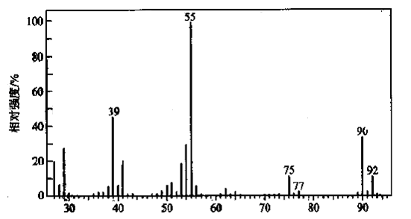
化合物A的MS谱
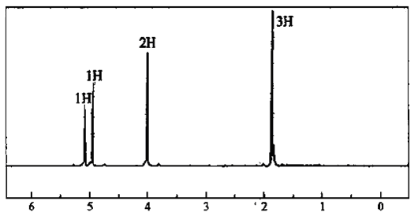
化合物A的¹H-NMR谱
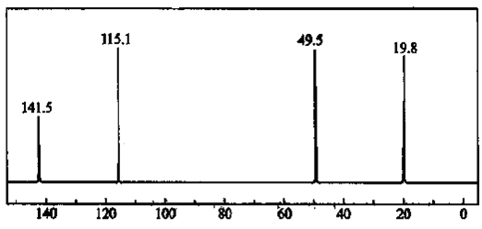
化合物A的¹³C-NMR谱
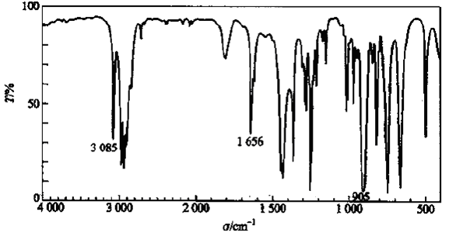
化合物A的IR谱
【分析】本题考查各种图谱的综合应用。
解答：首先对四张谱图进行分析，综合考虑它们给出的主要结构信息如下：
MS谱图上显示分子离子峰为90，M+2峰是分子离子峰的三分之一，表明分子中含有氯。¹H-NMR谱图显示分子中有四种氢，有两个连在烯键上的氢、一个连在不饱和碳上的甲基和一个与氯相连的亚甲基。¹³C-NMR谱图表明分子中有四个不同的碳原子。由上推知A的分子式为C₄H₇Cl，是一个氯代丁烯。IR谱中905cm⁻¹的面外弯曲振动表明A是一个末端烯烃。由此可推知该化合物是2-甲基-3-氯丙烯。最后由推出的结构与谱图对照，确认无疑。A的¹H-NMR谱、¹³C-NMR谱归属和MS谱裂分过程如下：
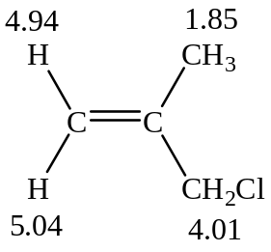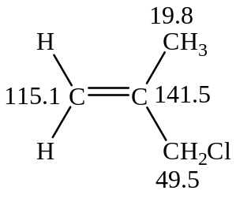
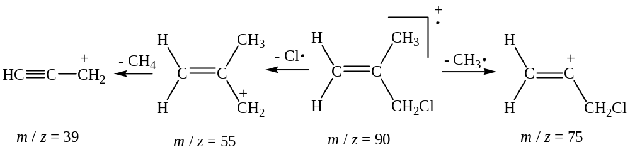
例13、化合物A，分子式为C₅H₁₀O₂，与2倍量溴化乙烯基镁反应，产物为一混合物，含有B和C，不能用简单蒸馏分开，此混合物用乙酸-乙酐和催化剂对甲苯磺酸在0ºC处理，产物用简单蒸馏可分得沸点较低的未起反应的C，和高沸点馏分D和E的混合物，后者无法用简单蒸馏分开，此混合物与苯醌反应生成结晶化合物F。母液中可回收未起反应的E，量约为D、E混合物的一半，E的分子式为C₇H₁₂O，IR数据为1725，1645，920cm⁻¹，¹H-NMR：δ = 1.10（3H，三重峰），δ = 2.38（6H，多重峰），δ = 4.94（1H，双峰），δ = 5.10（1H，双峰），δ = 5.4 ~ 6.2（1H，多重峰）。试根据所给数据及E的结构，推断A、B、C、D、F的结构，并对C的光谱数据进行归属。
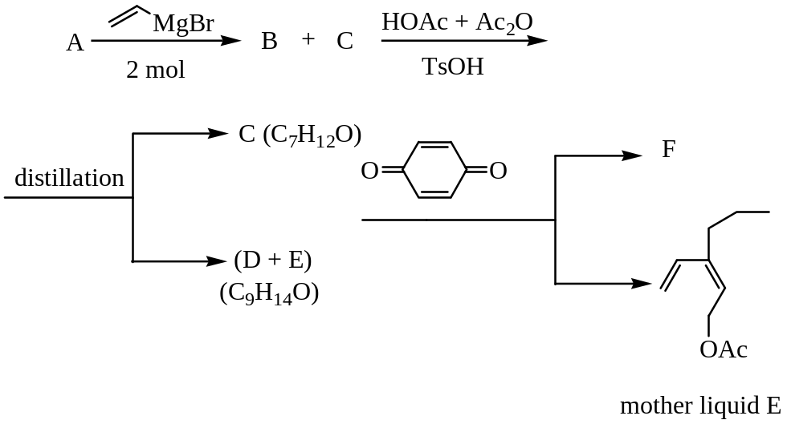
【分析】E是D的立体异构体，而E的结构题中已给出，故D的结构不难推导，这是推导D、F结构的关键。从题中很明显可看出，A为酯类，与2mol溴化乙烯基镁反应生成B和C，而C的结构可由分子式和光谱数据推出，故B肯定为二乙烯基三级醇类化合物，结合E中的乙基可确定A为丙酸乙酯，故B的结构随之确定。
解答：
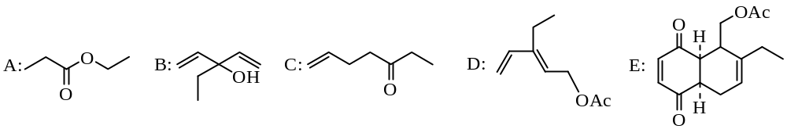
C的光谱数据分析：IR1725 cm⁻¹为羰基吸收峰，1645 cm⁻¹为碳碳双键吸收峰，920cm⁻¹为双键碳上C-H吸收峰。
¹H-NMR数据归属：
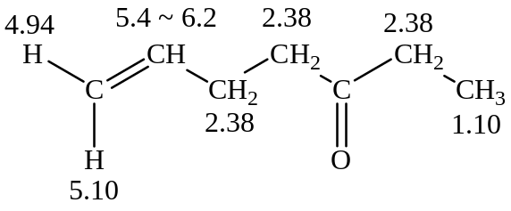
例14、某化合物A为无色液体，是由化合物B与二甲胺反应而得，将该反应产物进行减压蒸馏纯化，收集bp为43 ~ 45ºC / 11 mmHg的化合物A的样品进行分析。
质谱分析得到其分子离子峰为：m / z = 131；
元素分析结果如下：C（54.98%）；H（9.99%）；N（10.68%）；O（24.35%）
A的IR在1730cm⁻¹处有一强吸收峰；
A的¹H-NMR数据如下：δ = 1.3(t, 3H, J = 7.2 Hz), δ = 1.3(t, 3H, J = 7.2 Hz), δ = 2.4(s, 6H), δ = 3.2(s, 2H), δ = 4.2(q, 2H, J = 7.2 Hz)。
试根据以上数据推导出化合物A、B的结构，并对A的¹H-NMR进行归属。
【分析】由质谱数据和元素分析结果可推知A的分子式，由红外吸收1730cm⁻¹处可知分子中含有C=O，再由核磁光谱化学位移及峰形，即可确定A的结构。
解答：先求A的分子式：
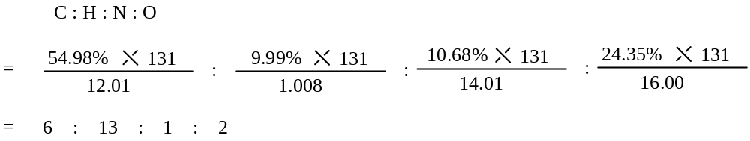
由分子离子峰m / z = 131可知，A的相对分子质量为131，故A的分子式为C₆H₁₃NO₂。
分子结构为：
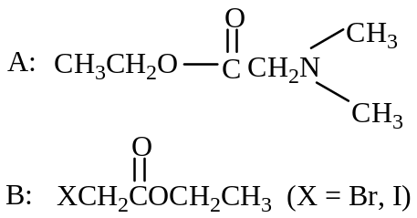
A的¹H-NMR归属：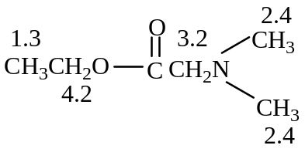
例15、某化合物（C₈H₁₀O₂），其IR谱中在3030 cm⁻¹、2900 cm⁻¹、1600 cm⁻¹、1050 cm⁻¹、830-810cm⁻¹有吸收，其¹H-NMR谱中δ = 2.6 (3H，单峰)，δ = 3.8 (2H，单峰)，δ = 4.5 (1H，单峰)，δ = 7.2 (4H，四重峰)，试推测其结构，并指明¹H-NMR中各质子的归属。
【分析】由分子式可推知化合物的不饱和度为4，可能含有一个苯环。IR谱中在3030 cm⁻¹处有吸收说明含有烯烃或芳烃中C-H的收缩振动，2900 cm⁻¹处有吸收说明含有烷烃中C-H的收缩振动，1600 cm⁻¹处有吸收说明含有C=C的收缩振动，1050 cm⁻¹处有吸收说明含有C-O的收缩振动，830-810cm⁻¹有吸收说明含有Ar-H且是两个相邻氢的面外弯曲振动（即说明苯环上有两个取代基且处于对位）。由¹H-NMR谱中可知，δ = 2.6 (3H，单峰)说明含有CH₃-O-，δ = 7.2 (4H，四重峰)说明含有苯环且苯环上有4个氢。根据分子式和已确定的基团还剩下CH3O，由于核磁谱显示还有两种氢，且分别为δ = 3.8 (2H，单峰)和δ = 4.5 (1H，单峰)，所以应为-CH₂-OH。最后由推出的结构与谱中的数据对照，确认无疑。
解答：化合物的结构为：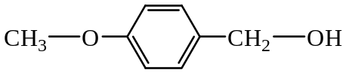。
¹H-NMR谱中各质子的归属：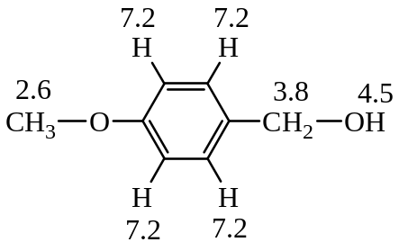。
三、习题和参考答案
1、指出下列化合物能量最低的电子跃迁的类型。
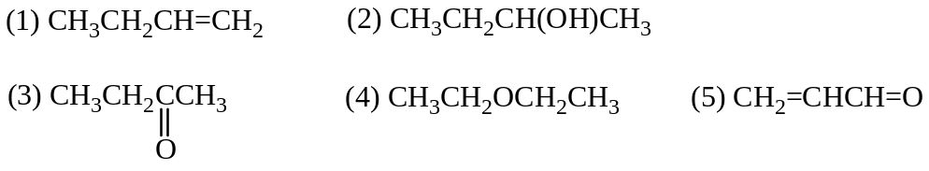
解答：
（1） π––π∗；（2） n––σ∗；（3）n––π∗；（4）n––σ∗；（5）π––π∗
2、按紫外吸收波长长短的顺序，排列下列各组化合物。
(1) 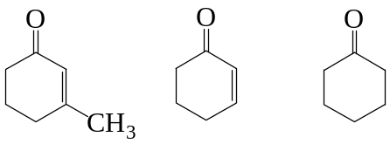
(2) CH₃CH=CHCH=CH₂ CH₂=CHCH=CH₂ CH₂=CH₂
(3) CH₃I CH₃Br CH₃Cl
(4) 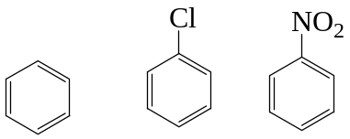
(5) 反-1,2-二苯乙烯 顺-1,2-二苯乙烯
解答：
(1) 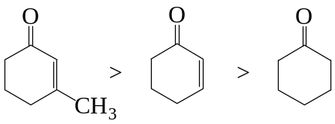
(2) CH₃CH=CHCH=CH₂ > CH₂=CHCH=CH₂ > CH₂=CH₂
(3) CH₃I > CH₃Br > CH₃Cl
(4) 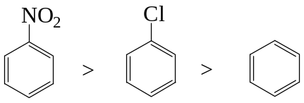
(5) 反-1,2-二苯乙烯 > 顺-1,2-二苯乙烯
3、指出哪些化合物可在近紫外区产生吸收带。
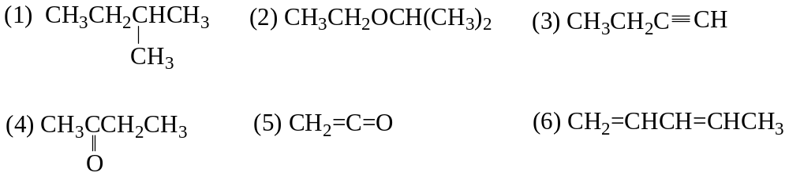
解答：可在近紫外区产生吸收带的化合物是(4)、(5)、(6)。
4、分子式为C₂H₄O的化合物(A)和(B)，(A)的紫外光谱在λ_{max}=290nm(κ=15)处有弱吸收；而(B)在210以上无吸收峰。试推断两种化合物的结构。
【分析】A在290nm有弱吸收，说明A应该为羰基化合物。所以A为乙醛，B为环氧乙烷。
解：(A)的结构为：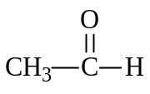 (B)的结构为：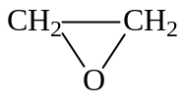
5、用红外光谱鉴别下列化合物：
(1)
(2) 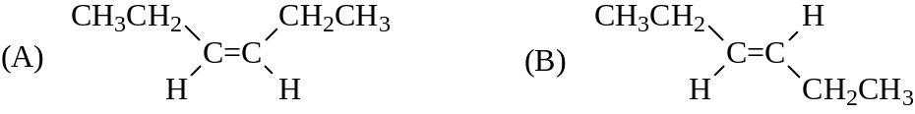
(3)
(4) 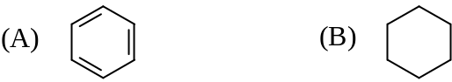
解答：
（1）(A) C–H伸缩振动(ν_{C–H})：低于3000cm⁻¹；
无双键的伸缩振动(ν_{C=C})及双键的面外弯曲振动(γ_{C=C})吸收。
(B) C–H伸缩振动(ν_{C–H})：3010 cm⁻¹、~2980 cm⁻¹均有峰；
双键绅缩振动(ν_{C=C})：~1640 cm⁻¹；
双键面外弯曲振动(γ_{C=C})：~990 cm⁻¹，910 cm⁻¹。
(2) (A) 双键面外弯曲振动(γ_{C=C})：~680 cm⁻¹。
(B) 双键面外弯曲振动(γ_{C=C})：~970 cm⁻¹。
(3) (A) 无~3300 cm⁻¹ (ν_{≡C–H})、2120 cm⁻¹ (ν_{C≡H})及~680 cm⁻¹ (δ_{≡C–H})峰；
(B) 有~3300 cm⁻¹ (ν_{≡C–H})、2120 cm⁻¹ (ν_{C≡H})及~680 cm⁻¹ (δ_{≡C–H})峰。
(4) (A) 有~1600、1500、1580、1460 cm⁻¹苯环特征呼吸振动；
(B) 无~1600、1500、1580、1460 cm⁻¹苯环特征呼吸振动；
6、指出如何应用红外光谱来区分下列各对称异构体:
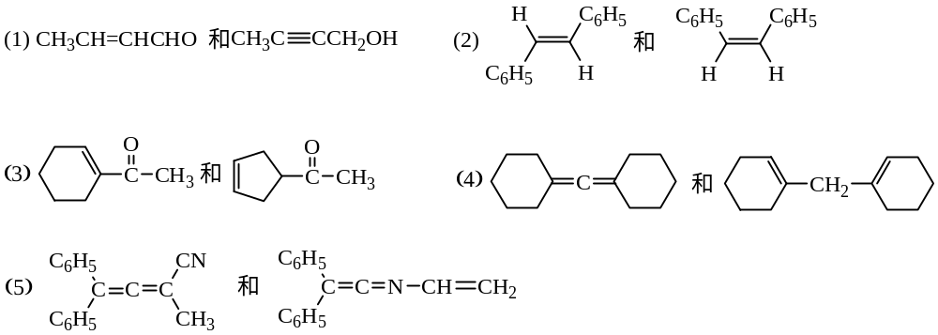
解答:
（1）前者：ν_{C=C}：1650cm⁻¹，ν_{C=O}：1720cm⁻¹左右；
后者：ν_{C=C}：2200cm⁻¹，ν_{-O-H}：3200-3600cm⁻¹ 。
（2）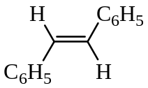，=C-H面外弯曲，反式，980-965cm⁻¹强峰；
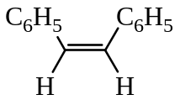，=C-H面外弯曲，顺式，730-650 cm⁻¹峰形弱而宽。
（3）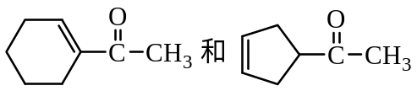，前者有共轭体系中，其羰基吸收波数低于后者非共轭体系的羰基吸收。
（4）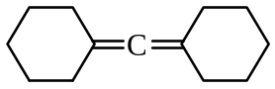中的C=C=C伸缩振动为1980cm⁻¹；
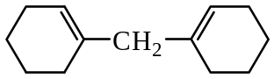中的C=C 伸缩振动为1650cm⁻¹。
（5）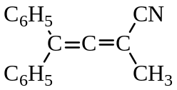吸收波数ν_{C≡N}>ν_{C=C=N}，ν_{C≡N}在2260-2240cm⁻¹左右；
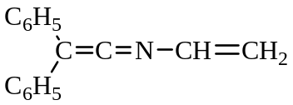C=C-H的面外弯曲振动在910-905cm⁻¹。
7、化合物A的分子式为C₈H₆，可使Br/CCl₄溶液褪色，用硝酸银氨溶液处理，有白色沉淀生成；A的红外光谱如下图所示，推测A的结构是什么？
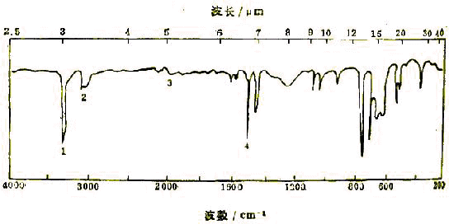
解答：由图可知，①3300 cm⁻¹是≡C-H伸缩振动；②3100 cm⁻¹是Ar-H的伸缩振动；③2200 cm⁻¹是C≡C的伸缩振动；④1600-1451 cm⁻¹是苯环的骨架振动；⑤710 cm⁻¹和770 cm⁻¹表示苯环上单取代，所以化合物A的结构是：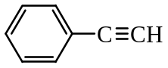。
8、试解释如下现象：乙醇以及乙二醇四氯化碳溶液的红外光谱在3350 cm⁻¹处都有有一个宽的O-H吸收带，当用CCl₄稀释这两种醇溶液时，乙二醇光谱的这个吸收带不变，而乙醇光谱的这个带被在3600 cm⁻¹一个尖峰代替。
解答：在3350 cm⁻¹是络合-OH的IR吸收带，在3600 cm⁻¹尖峰是游离-OH吸收峰，乙醇形成分子间氢键，溶液稀释后，-OH由缔合态变为游离态，乙二醇形成分子内氢键，当溶液稀释时，缔合基没有变化，吸收峰吸收位置不变。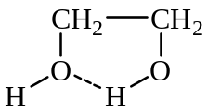
9、用¹H-NMR谱鉴别下列化合物：
(1) (A) (CH₃)₂C=C(CH₃)₂ (B) (CH₃CH₂)₂C=CH₂
(2) (A) ClCH₂OCH₃ (B) ClCH₂CH₂OH
(3) (A) BrCH₂CH₂Br (B) CH₃CHBr₂
(4) (A) CH₃CCl₂CH₂Cl (B) CH₃CHClCHCl₂
解答：
（1）(A) 一种质子。出一个单峰(12H)。
(B) 三种质子。出三组峰：δ~0.9(3H,三重峰)，δ~2.0(2H,四重峰)，δ~5.28(2H)。
（2）(A) 两种质子，出两组单峰。
(B) 三种质子，两组三重峰,一组单峰。
（3）(A) 四个质子完全等价，出一个单峰；
(B) 两种质子，出一组双重峰(3H)和一组四重峰(1H)。
（4）(A) 两种质子，出两组单峰。
(B) 三种质子，出三组峰。
10、预计下列每个化合物将有几个核磁共振信号？
（1）CH₃CH₂CH₂CH₃ （2）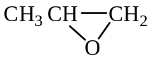 （3）CH₃-CH=CH₂ （4）反-2-丁烯
（5）1,2-二溴丙烷 （6）CH₂BrCl （7）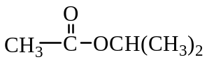 （8）2-氯丁烷
解答：
(1) 2个；(2) 4个（必须是高精密仪器，因有顺反异构）；(3)4个（有顺反异构）；
(4)2个；(5)3个；(6)1个；(7)3个；(8)4个。
11、定出具有下列分子式但仅有一个核磁共振信号的化合物结构式.
（1）C₅H₁₂ （2）C₃H₆ （3）C₂H₆O （4）C₃H₄
（5）C₂H₄Br₂ （6）C₄H₆ （7） C₈H₁₈ （8）C₃H₆Br₂
解答:（1） 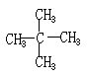 （2）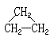
（3） CH₃-O-CH₃ （4） CH₂=C=CH₂ （5） BrCH₂-CH₂Br
（6） CH₃-C≡C-CH₃ （7）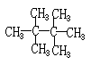 （8） 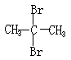

12、二甲基环丙烷有三个异构体,分别给出2,3和4个核磁共振信号,试画出这三个异构体的构型式.
解答:
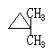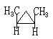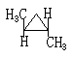
2组信号 4组信号 3组信号
13、化合物的分子式为C₄H₈Br₂，其¹HNMR谱如下，试推断该化合物的结构。
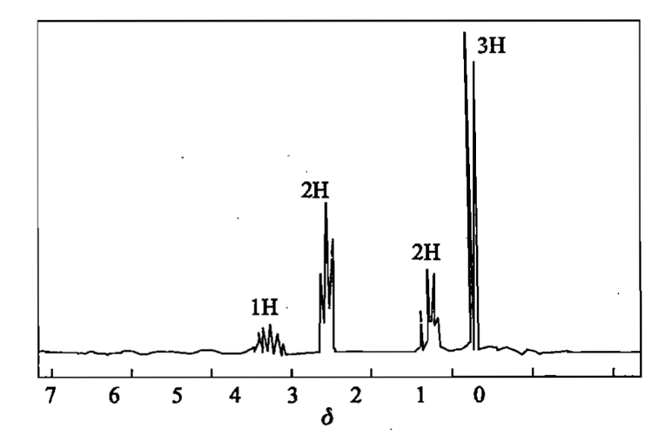
解答：该化合物为1,3-二溴丁烷，
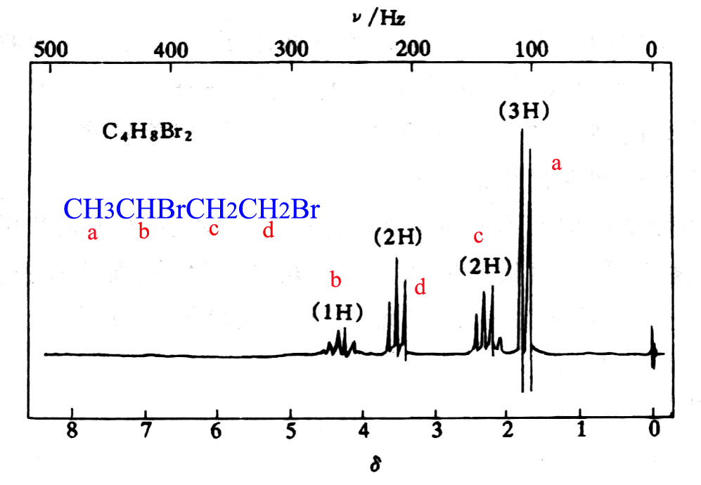
14、下列化合物的¹H-NMR谱中都只有一个单峰，写出它们的结构式：
(1) C₈H₁₈, δ=0.9 (2) C₅H₁₀, δ=1.5 (3) C₈H₈, δ=5.8 (4) C₁₂H₁₈, δ=2.2
(5) C₄H₉Br, δ=1.8 (6) C₂H₄Cl₂, δ=3.7 (7) C₂H₃Cl₃, δ=2.7 (8) C₅H₈Cl₄, δ=3.7
【分析】根据化合物只有一个单峰可推知化合物中只有一种氢核。
解答：
序号 | 分子式及波谱数据 | 结构式
(1) | C₈H₁₈ ，δ=0.9 | 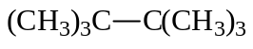
(2) | C₅H₁₀ ，δ=1.5 | 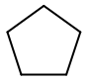
(3) | C₈H₈ ，δ=5.8 | 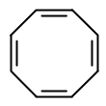
(4) | C₁₂H₁₈ ，δ=2.2 | 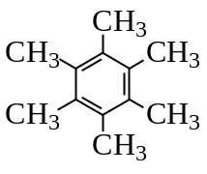
(5) | C₄H₉Br ，δ=1.8 | 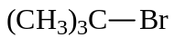
(6) | C₂H₄Cl₂ ，δ=3.7 | 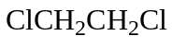
(7) | C₂H₃Cl₃ ，δ=2.7 | 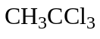
(8) | C₅H₈Cl₄ ，δ=3.7 | 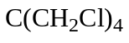
15、从以下数据，推测化合物的结构。实验式为C₃H₆O。NMR: δ=1.2(6H)单峰，δ=2.2(3H)单峰， δ=2.6(2H)单峰，δ=4.0(1H)单峰。IR：在1700cm⁻¹及3400cm⁻¹处有吸收带。
解答:这个化合物是: 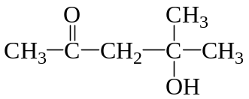
16、有1mol丙烷和2molCl₂进行游离基氯化反应时生成氯化混合物，小心分馏得到四种二氯丙烷A、B、C、D，从这四种异构体的核磁共振谱的数据，推定A、B、C、D的结构。化合物A：（b.p.69ºC），δ值8.4(6H)单峰；化合物B：(b.p.82ºC)， δ=1.2(3H)三重峰，1.9(2H)多重峰，5.8(1H)三重峰；化合物C：(b.p.96ºC)，δ=1.4(3H)二重峰，3.8(3H)二重峰，4.1(1H)多重峰；化合物D：(b.p.120ºC)，δ=2.2(2H)五重峰，3.7(4H)三重峰。
解答:
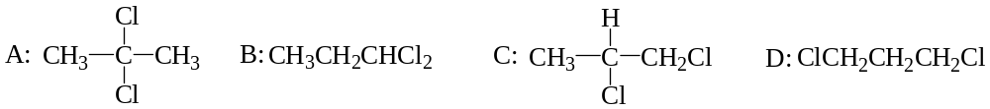
17、化合物A，分子式为C₅H₈，催化反应后，生成顺-1,2-二甲基环丙烷。
（1）写出的结构式。
（2）已知A在890cm⁻¹处没有红外吸收，A的可能结构又是什么？
（3）A的NMR图在δ值2.2和δ=1.4处有共振信号，强度比为3:1，A的结构如何？
（4）在A的质谱中，发现基峰是m/e=67，这个峰是什么离子造成的，如何解释它的光谱？
解答：
（1）A的可能结构为：
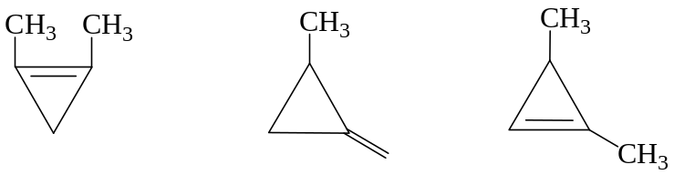
(2) 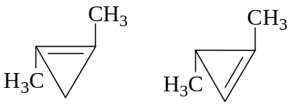
（3）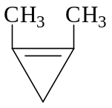
(4) 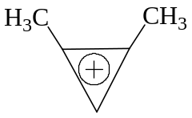，因为它具有芳香性，稳定，所以相对丰度高。(M-1)峰。

18、间三甲苯的NMR图：δ=2.35(9H)单峰，δ=6.70(3H)单峰，在液态SO₂中，用HF和SbF₅处理间三甲苯，在NMR图中看到的都是单峰 δ=2.8(6H)，δ=2.9(3H)，δ=4.6(2H)，δ=7.7(2H)，这个谱是由什么化合物产生的？标明它们的吸收峰。
解答：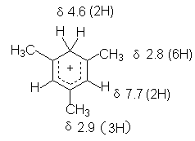
19、1,2,3,4-四甲基-3,4-二氯环丁烯(I)的NMR图在δ值1.5和δ值2.6各有一个单峰，当把(I)溶解在SbF₅和SO₂的混合物中时，溶液的NMR图开始呈现三个峰，δ值2.05(3H)，δ值2.20(3H)，δ值2.65(6H)，但几分钟后，出现一个的谱，只在δ值3.68处有一单峰。推测中间产物和最终产物的结构，并用反应式表示上述变化。
解答：
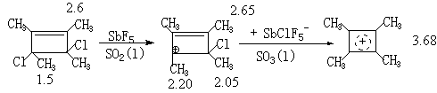

20、在碘甲烷的质谱中，m/z=142和m/z=143两个峰是什么离子产生的峰？各叫什么峰？而m/z=143的峰的相对强度为m/z=142的1.1%，怎么解释？
解答：m/z=142为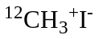产生的峰，叫分子离子峰；
m/z=143为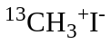产生的峰，叫分子离子的同位素峰；
m/z=143的峰的相对强度为m/z=142的1.1%是由于¹³C同位素的天然丰度为¹²C的~1.1%。

四、小结
（1）红外光谱（IR） 要求掌握不同官能团的特征频率，主要是Y-H（Y = O, N, C, S）、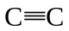、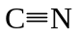，C=O、N=O、C=C、C-F、C-O等的伸缩振动以及各种取代烯烃和芳烃的面外弯曲振动吸收峰的形状和位置。
（2）核磁共振谱（NMR） 要求掌握不同类型质子的化学位移以及不同类型质子间相互偶合裂分的规律。
（3）紫外吸收光谱（UV） 要求了解不同类型有机化合物的紫外光谱最大吸收峰的位置和吸收强度（摩尔吸收系数）。
（4）质谱（MS） 了解常见有机化合物质谱裂分的一般规律。
（5）最后能够运用上述知识解析谱图和利用已知谱图鉴定有机化合物。

